O Z N Á M E N Í

Město Osek v souladu se zákonem č. 128/2000 Sb., o obcích, ve znění pozdějších předpisů, oznamuje záměr na pronájem pp.č. 398 a pp.č. 585/11, obě k.ú. Osek u Duchcova (označeno) manželům Březinovým s využitím jako zahrádky.
Pozemky se nacházejí v ulici Svobody a tvoří zahradu u domu čp. 55.
Záměr byl schválen na schůzi Rady města Osek dne 11. prosince 2013 usnesením č. 348/2013 – a).

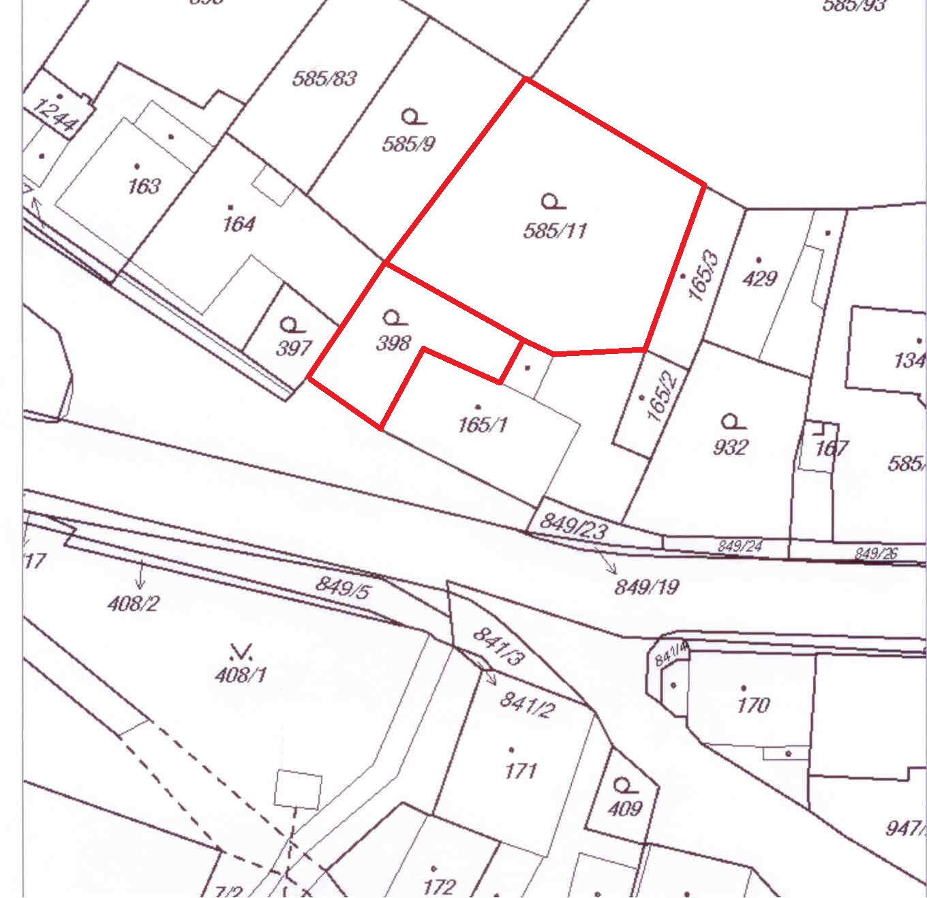
ulice Svobody
ul. Husova
pošta

Ing. Lenka Ř í h o v á v.r.
starostka

otisk razítka

17.12.
Zveřejněno od …………..… 2013 do ……....…….... 2014

